青春燃情庆元旦，艺彩绽放摘桂冠
辞旧迎新启新程，载歌载舞庆佳节。为迎接元旦佳节，丰富校园文化生活，展现学子青春风貌，我校于2025年12月30日下午隆重举办“逐梦青春，喜迎新年”元旦文艺晚会。八一班全体同学凭借合唱曲目《红日》与集体舞《闪耀》的精彩演绎，以饱满的热情、默契的协作与专业的表现，在众多参赛班级中脱颖而出，成功斩获晚会一等奖，用青春活力为新年献上最耀眼的祝福。
自接到晚会通知以来，八一班全体师生高度重视，迅速确定“合唱+集体舞”的双节目表演形式，开启了紧锣密鼓的筹备工作。班主任统筹规划，协调课余与周末排练时间，同学们主动放弃休息时段，全身心投入训练，展现出极强的集体荣誉感与拼搏精神。
合唱《红日》的排练中，同学们从音准校准、节奏把控到情感传递，逐字逐句反复打磨。为呈现出歌曲中不屈不挠的奋进力量，大家认真揣摩歌词意境，练习气息运用，反复磨合和声效果。领唱同学顶住压力，不断精进演唱技巧；合唱同学相互配合，力求声音整齐划一、气势磅礴。即使排练过程中嗓子沙哑，大家也只是稍作休息便重新投入，用坚持诠释着对舞台的敬畏与对集体荣誉的珍视。
集体舞《闪耀》的编排则充满挑战与创意。同学们从零开始学习舞蹈动作，从基础的队形变换到复杂的肢体配合，每一个细节都反复练习。为了让舞蹈更具视觉冲击力，大家精心设计了开场造型、中间队形流转与结尾高光瞬间，融入手势舞、队形拼接等元素，展现少年们的活力与锋芒。排练中，有人动作不熟练便利用周末时间独自加练，有人主动帮助同伴纠正姿势，大家相互鼓励、互帮互助，在汗水与欢笑中凝聚起强大的团队力量。此外，同学们还共同商议服装搭配，选用亮色服饰搭配闪耀配饰，为舞台表现增色添彩。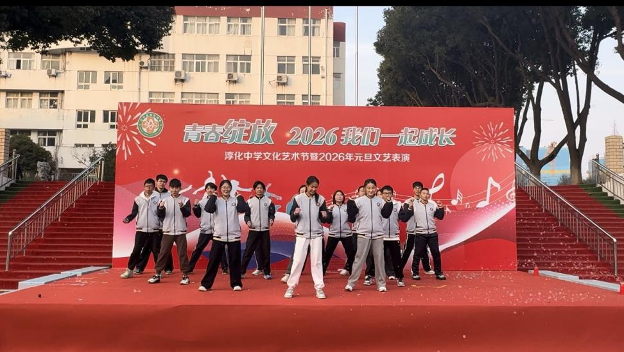
下午时分，全校师生欢聚一堂，现场座无虚席，掌声与欢呼声提前点燃了节日的热烈气息。随着主持人报幕结束，八一班同学身着统一服装，精神抖擞地登上舞台，率先带来合唱《红日》。激昂的旋律响起，领唱同学声音清亮有力，合唱同学气势如虹，“命运就算颠沛流离，命运就算曲折离奇”的歌词在礼堂中回荡，既唱出了歌曲的励志内核，也展现了八一班学子不畏挑战、奋勇向前的精神风貌，台下掌声雷动，气氛瞬间被推向高潮。
紧接着，集体舞《闪耀》精彩登场。伴随着动感十足的音乐，同学们动作整齐划一、舒展流畅，队形变换错落有致、富有创意。从整齐的齐舞到个性的分组展示，从灵动的手势到有力的步伐，每一个动作都充满活力与张力，眼神中闪烁着自信的光芒。阳光映照下，同学们的笑容格外灿烂，服饰上的闪耀配饰随动作流转出细碎光芒，将“闪耀青春”的主题诠释得淋漓尽致，赢得了现场观众与评委的一致好评，礼堂内欢呼声、喝彩声此起彼伏，久久不息。
经过评委们从节目主题、表演技巧、舞台效果、团队协作等多维度的专业评审，八一班凭借两个节目的出色表现，最终以高分斩获元旦下午场晚会一等奖。当主持人宣布获奖名单的那一刻，八一班的同学们抑制不住内心的激动，相拥欢呼，眼中满是喜悦与自豪。在领奖台上，班长接过沉甸甸的奖状，全体同学共同合影留念，定格下这份属于集体的荣耀时刻，阳光为这张珍贵的合影镀上了温暖的金边。

